住宅價格指數

基期：中華民國102年全年
計算期：101年第4季至105年第4季
中華民國106年6月
住宅價格指數
【目錄】
壹、前言 2
貳、住宅價格指數說明 3
參、住宅價格指數統計表 6
表1 全國及6直轄市住宅價格指數表 7
表2 全國及6直轄市住宅價格指數相對上季變動率表 8
表3 全國及6直轄市住宅價格指數相對去年變動率表 9
肆、住宅價格指數圖 10
圖1 全國住宅價格指數趨勢圖 10
圖2 新北市住宅價格指數趨勢圖 10
圖3 臺北市住宅價格指數趨勢圖 11
圖4 桃園市住宅價格指數趨勢圖 11
圖5 臺中市住宅價格指數趨勢圖 12
圖6 臺南市住宅價格指數趨勢圖 12
圖7 高雄市住宅價格指數趨勢圖 13
附錄一、住宅價格指數編製說明 14
附錄二、標準住宅及住宅價格指數之問與答 15

住宅價格指數

壹、前言
行政院100年10月26日核定「民國101年至民國104年整體住宅政策實施方案」，以「編製住宅價格指數並定期發布」做為具體措施之一。內政部營建署以全國各直轄市、縣（市）實價登錄不動產交易價格資料，計算出住宅價格指數，提供住宅價格之變動趨勢資訊。目前編製完成全國及6直轄市住宅價格指數，編製期間為101年第3季至105年第4季。

貳、住宅價格指數說明
民國105年第4季之房市受到經濟成長（經濟成長僅逾1％）、制度面（房地合一稅實施及稅基正常化 ）、趨勢面（ 房價趨勢展開緩跌格局）、市場面（交易量萎縮 ）、資金成本偏低（ 房貸低持續低利率）等因素影響，市場觀望態勢明顯，未來將視106年全年的房屋交易量是否趨於穩定，以決定房價將進一步探底或維持當前緩跌整理格局。
民國105年第4季之全國住宅價格指數為113.38，較上季下跌1.55%，較去年同季下跌0.41%。在主要都會區方面，臺北市本季住宅價格指數為99.27，較上季下跌1.07%；新北市指數為106.54，較上季下跌0.34%；桃園市指數為114.82，較上季上漲0.09%；臺中市指數為121.60，較上季下跌1.87%；臺南市指數為120.64，較上季下跌0.61%；高雄市指數為121.17，較上季下跌1.15%。
觀察105年第3季至第4季的住宅價格變動，第3季全國及六都之住宅價格指數多數出現上漲現象，僅雙北市呈現下跌；但是至第4季則全國及六都之住宅價格指數多數出現下跌跡象，僅桃園市呈現持平，顯示第3季的上漲僅為短暫反彈現象；從第4季來看，六都中以臺中市指數較第3季下跌1.87%較多，其他都會區的下跌幅度多在1%上下，桃園市於第4季雖然是六都中唯一未下跌的都會區，但是仍明顯低於前波價格高點，應僅視為短期反彈整理。
從趨勢面來看，全國住宅價格指數在經過105年第3季短暫的反彈後，於第4季繼續下滑來到近二年的新低，距離住宅價格最高點則累計下跌了1.57%，全國住宅價格有逐步往下修正的趨勢，但幅度則相對緩慢；臺北市及新北市則是來到近三年半及三年來的新低，距離最高點更是下跌了8.82%及3.86%，特別是臺北市的住宅價格向下修正趨勢相當明顯；桃園市、臺中市、臺南市及高雄市等四都也都維持向下緩步盤跌的格局，自住宅價格最高點以來跌幅則介於1.15%至4.17%不等。其中，臺南市及高雄市的住宅價格修正幅度及速度都相當小，表面上是相對抗跌，但從過去南部地區住宅價格上漲時序較晚的狀況，以及過去幾季住宅價格的走勢來看，住宅價格修正的趨勢仍有從雙北市向南蔓延的跡象，未來臺南市、高雄市的住宅價格應有較大機率會持續下跌，值得持續注意。
綜觀105年住宅價格的變化，從總體指標及房市相關因素來看，大致上可以整理為以下幾項分析角度：
1.房屋交易量萎縮，影響住宅價格變動趨勢
105年全年的建物買賣移轉登記棟數為245,396棟，為近25年來的最低點，甚至不及民國85年史上最高交易量50.8萬棟的一半，受限於105年年初實施房地合一稅的衝擊，交易量急遽萎縮，雖然第2季起交易量有比較明顯的回升，至第3季在房價上出現反彈；但交易量的快速萎縮反映市場買氣薄弱，民眾普遍觀望的心態下，強烈的買方市場結構促使住宅價格於第4季再度盤跌；從106年第1季的建物買賣移轉登記棟數為59,715棟來看，雖較105年同期大幅增加了38.3%，但如考慮房地合一稅的實施效應，較104年同期交易量仍減少5.9%，顯示交易量雖然有觸底反彈的跡象，但買氣仍然不足，市場仍存在相當的觀望氣氛，預料106年的住宅價格仍以持續盤跌的機率最高，住宅價格仍可能有進一步探底。

2.經濟緩步復甦成長但仍有不確定性
按行政院主計總處的統計(圖1)，我國的經濟成長率民國104年為0.72%，民國105年為1.50%，預估106年為2.05%，總體經濟在歷經民國104年的衰退後，近二年呈現明顯緩步復甦跡象，展望未來，受限川普經濟、二岸現況及連帶的經濟結構調整、政府擴大投資成效、與國際原油及原物料價格趨勢等因素，未來仍有具不確定性；整體而言，按主計總處對今年的估計，我國經濟成長將呈現審慎小幅穩定復甦的趨勢；但受限於市場的不確定性，現階段不動產市場仍處於保守觀望階段。

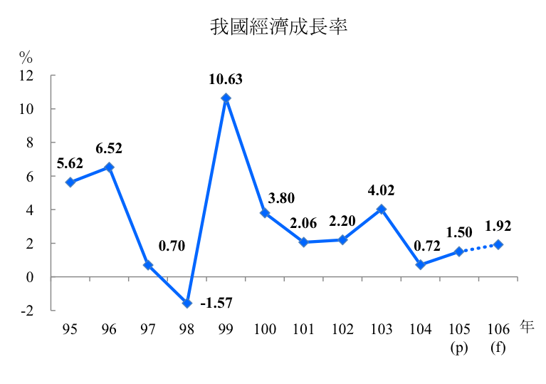
圖1 我國經濟成長率趨勢圖
(資料來源：行政院主計總處)

3.購屋負擔仍高將影響住宅價格修正
從購屋負擔來看，105年第3季的全國房價年所得比為9.35，臺北市則為15.47，均有微幅增加跡象，顯示雖然經濟仍持續小幅增長，但消費者的購屋能力仍然有限，購屋負擔仍然偏高，這也是影響住宅價格修正的主要壓力；而相對於南部較低的購屋負擔，雙北市的高購屋負擔可能也是帶動雙北市住宅價格修正幅度高於其他都會區的主要原因，基於購屋負擔偏高因素，加上經濟環境的不確定性壓抑了投資需求，以及過去雙北市漲幅偏高等因素，未來一二年間，預料雙北市的住宅價格修正幅度將較南部都會區持續擴大，而受到北部都會區的住宅價格下跌，中南部都會區也將連動式的下跌。
4.低利率對房市仍具支撐
依據中央銀行統計五大銀行(台銀、合庫銀、土銀、華銀、一銀)的新承作購屋貸款利率，106年4月的平均為1.666，相當於歷史低檔水準，基於政府仍積極進行擴大投資，以及未來經濟環境仍以緩步復甦為主，估計利率水準仍將維持相對低檔，對於房地產市場當前面臨的衰退來說，有助於降低資金成本，對市場將持續產生軟著陸的穩定效果；但反之也由於資金成本偏低，買賣雙方在議價的拉鋸將持續下去，這也可能意味房地產市場觸底整理的時間將會拉長。
5.新稅效應及政策觀望
在105年全面實施房地合一稅，及公告地價調漲造成地價稅增加後，市場動能受到相當大程度的壓抑，連帶造成105年全國交易量創歷年新低；但從105年第4季的交易量雖未超越前一年度同期，但仍較第3季為高，第4季的旺季效應仍然存在，加上106年第1季交易量有明顯回升，意味著市場仍保持觀望，且並未失去信心。展望106年的政策走向將偏向社會住宅的配套措施，如公宅加速釋出、社宅興建、租賃專法的執行等；市場也在觀望中展開調整腳步的動作，如推案量減緩、餘屋出清等，預估這波觀望效應將會持續到106年底，主要將視房屋交易量的修正是否趨於穩定。

參、住宅價格指數統計表

表1 全國及6直轄市住宅價格指數表
基期為中華民國102年全年=100
縣市 | 全 國 | 新北市 | 臺北市 | 桃園市 | 臺中市 | 臺南市 | 高雄市
102年第3季 | 101.66 | 101.69 | 101.89 | 104.77 | 103.54 | 102.42 | 102.60
102年第4季 | 103.76 | 105.33 | 104.12 | 104.93 | 104.98 | 104.14 | 107.29
103年第1季 | 107.48 | 108.19 | 107.36 | 110.16 | 112.12 | 109.17 | 110.55
103年第2季 | 109.34 | 110.59 | 108.23 | 111.04 | 116.63 | 112.02 | 112.33
103年第3季 | 111.65 | 109.97 | 108.87 | 113.93 | 116.80 | 115.00 | 113.35
103年第4季 | 113.25 | 110.82 | 107.06 | 118.59 | 119.97 | 116.53 | 119.51
104年第1季 | 115.19 | 109.98 | 106.00 | 116.34 | 126.89 | 122.51 | 121.17
104年第2季 | 114.48 | 110.13 | 106.56 | 117.73 | 126.67 | 120.97 | 122.19
104年第3季 | 114.40 | 109.83 | 105.23 | 116.74 | 123.08 | 119.95 | 122.04
104年第4季 | 113.85 | 107.79 | 101.54 | 115.68 | 121.14 | 119.29 | 120.73
105年  第1季 | 113.68 | 107.60 | 100.21 | 114.74 | 120.65 | 119.24 | 119.20
105年  第2季 | 115.01 | 107.04 | 100.41 | 112.26 | 123.07 | 121.19 | 121.34
105年  第3季 | 115.16 | 106.90 | 100.34 | 114.72 | 123.92 | 121.38 | 122.58
105年  第4季 | 113.38 | 106.54 | 99.27 | 114.82 | 121.6 | 120.64 | 121.17

表2 全國及6直轄市住宅價格指數相對上季變動率表
單位：％
 | 全 國 | 新北市 | 臺北市 | 桃園市 | 臺中市 | 臺南市 | 高雄市
102年  第3季 | 2.56 | 2.36 | 2.79 | 5.65 | 5.00 | 3.79 | 3.90
102年  第4季 | 2.07 | 3.58 | 2.19 | 0.15 | 1.39 | 1.68 | 4.57
103年  第1季 | 3.59 | 2.72 | 3.11 | 4.98 | 6.80 | 4.83 | 3.04
103年  第2季 | 1.73 | 2.22 | 0.81 | 0.80 | 4.02 | 2.61 | 1.61
103年  第3季 | 2.11 | -0.56 | 0.59 | 2.60 | 0.15 | 2.66 | 0.91
103年  第4季 | 1.43 | 0.77 | -1.66 | 4.09 | 2.71 | 1.33 | 5.43
104年  第1季 | 1.71 | -0.76 | -0.99 | -1.90 | 5.77 | 5.13 | 1.39
104年  第2季 | -0.62 | 0.14 | 0.53 | 1.19 | -0.17 | -1.26 | 0.84
104年  第3季 | -0.07 | -0.27 | -1.25 | -0.84 | -2.83 | -0.84 | -0.12
104年  第4季 | -0.48 | -1.86 | -3.51 | -0.91 | -1.58 | -0.55 | -1.07
105年  第1季 | -0.15 | -0.18 | -1.31 | -0.81 | -0.40 | -0.04 | -1.27
105年  第2季 | 1.17 | -0.52 | 0.20 | -2.16 | 2.01 | 1.64 | 1.80
105年  第3季 | 0.13 | -0.13 | -0.07 | 2.19 | 0.69 | 0.16 | 1.02
105年  第4季 | -1.55 | -0.34 | -1.07 | 0.09 | -1.87 | -0.61 | -1.15
註：「本季對上季變動率」之計算公式：
表3 全國及6直轄市住宅價格指數相對去年同季變動率表
單位：％
 | 全 國 | 新北市 | 臺北市 | 桃園市 | 臺中市 | 臺南市 | 高雄市
102年  第4季 | 13.82 | 15.62 | 12.60 | 21.50 | 15.22 | 14.48 | 18.99
103年  第1季 | 13.53 | 14.28 | 13.64 | 19.54 | 16.23 | 16.63 | 20.03
103年  第2季 | 10.31 | 11.31 | 9.19 | 11.97 | 18.27 | 13.52 | 13.75
103年  第3季 | 9.83 | 8.14 | 6.85 | 8.74 | 12.81 | 12.28 | 10.48
103年  第4季 | 9.15 | 5.21 | 2.82 | 13.02 | 14.28 | 11.9 | 11.39
104年  第1季 | 7.17 | 1.65 | -1.27 | 5.61 | 13.17 | 12.22 | 9.61
104年  第2季 | 4.7 | -0.42 | -1.54 | 6.02 | 8.61 | 7.99 | 8.78
104年  第3季 | 2.46 | -0.13 | -3.34 | 2.47 | 5.38 | 4.30 | 7.67
104年  第4季 | 0.53 | -2.73 | -5.16 | -2.45 | 0.98 | 2.37 | 1.02
105年  第1季 | -1.31 | -2.16 | -5.46 | -1.38 | -4.92 | -2.67 | -1.63
105年  第2季 | 0.46 | -2.81 | -5.77 | -4.65 | -2.84 | 0.18 | -0.70
105年  第3季 | 0.66 | -2.67 | -4.65 | -1.73 | 0.68 | 1.19 | 0.44
105年  第4季 | -0.41 | -1.16 | -2.24 | -0.74 | 0.38 | 1.13 | 0.36
註：「本季對去年同季變動率」之計算公式：
肆、住宅價格指數圖
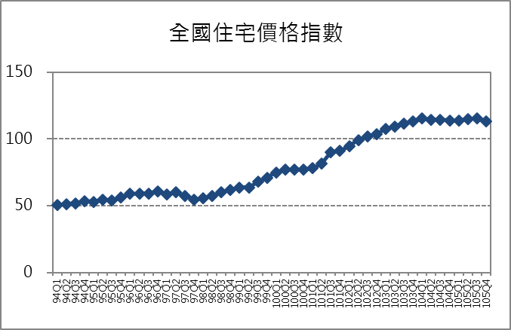
基期：民國102年＝100

圖1 全國住宅價格指數趨勢圖

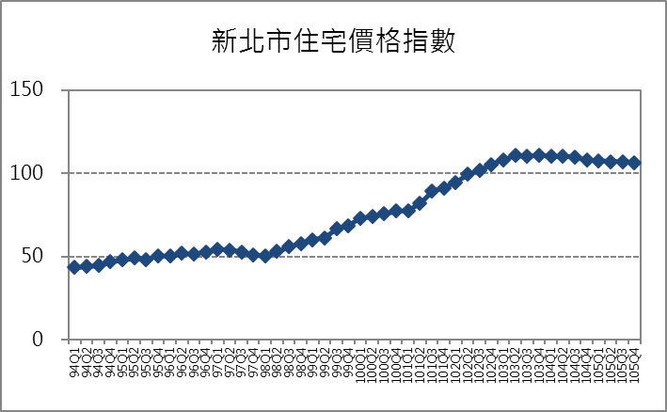
基期：民國102年＝100

圖2 新北市住宅價格指數趨勢圖
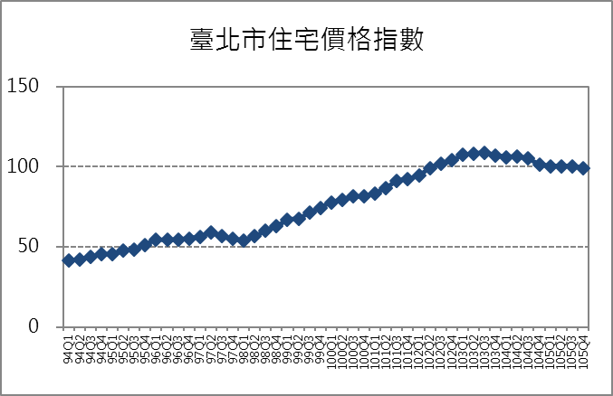
基期：民國102年＝100

圖3 臺北市住宅價格指數趨勢圖

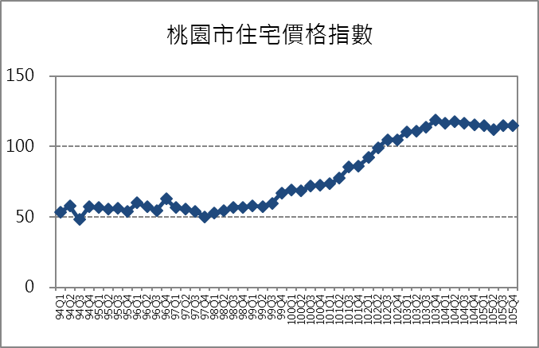
基期：民國102年＝100

圖4 桃園市住宅價格指數趨勢圖

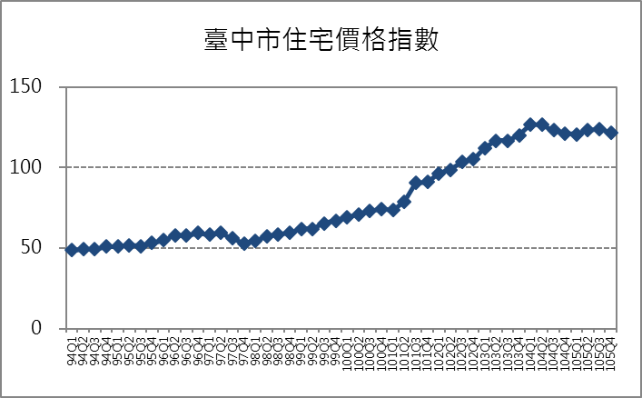
基期：民國102年＝100

圖5 臺中市住宅價格指數趨勢圖

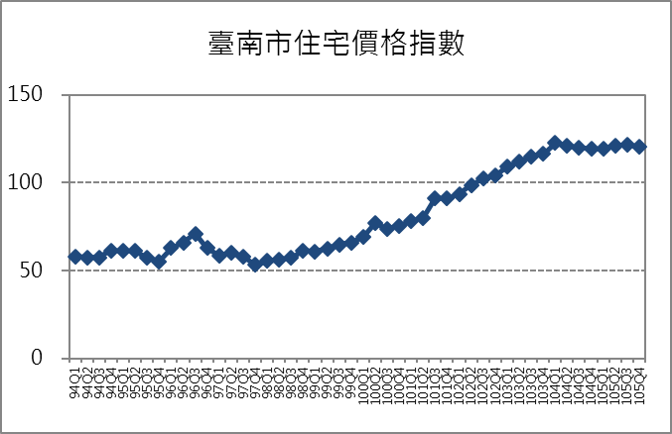
基期：民國102年＝100

圖6 臺南市住宅價格指數趨勢圖
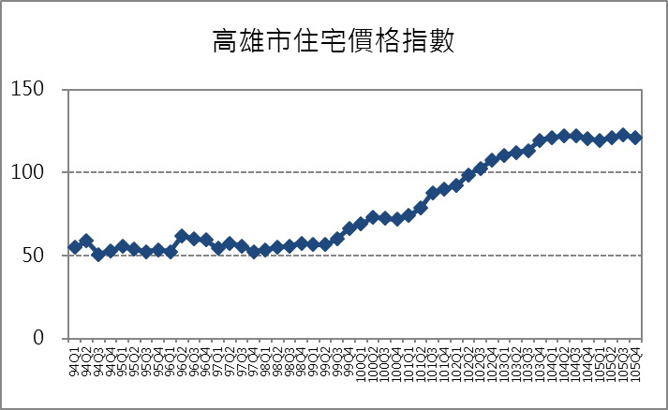
基期：民國102年＝100

圖7 高雄市住宅價格指數趨勢圖

附錄一、住宅價格指數編製說明
一、統計範圍及對象：全國及6直轄市屋齡0.5～60年之住宅。
二、發布時間：每季審查會結束後2週內。
三、分類標準：全國及6直轄市住宅價格指數。
四、基期：以102年全年為基期（指數＝100）。
五、編製方法：
本指數採用國際間通用的特徵價格法，以「標準住宅」（即以基準期間之交易住宅特徵《如建坪、屋齡……等住宅構成特徵》的平均數所形成的虛擬住宅，代表基期的標準化住宅品質，作為住宅價格指數計算時的權重，也是衡量相同品質住宅價格變動的工具），做為衡量整體住宅的價格變動，藉此克服過去國人慣用平均房價所存在的住宅品質不一致所產生的問題。
（一）設定各編製地區基期與標準住宅：
住宅價格指數以民國102年全年為基期，將基期內所有住宅交易的主要品質(如建坪、屋齡……等)的平均數，組成「標準住宅」（例如新北市標準住宅的面積設定為32坪，屋齡為16年，另含其他屬性條件），代表該縣市在民國102年的住宅交易的典型。
（二）住宅價格指數計算方式：
指數的計算採用拉氏（Laspeyres）公式，以估計標準住宅在各季的總價，與基期估計的標準住宅總價相除，並轉為以基期(民國102年)為100的指數數列。
例如，假設民國102年（基期）標準住宅估計總價為1,000萬元，103年第4季標準住宅估計總價為1,050萬元，因基期的住宅價格指數設定為100，故103年第4季住宅價格指數為105 （105=1050 / 1000 * 100）。表示該季住宅價格相對於102年全年，上漲5％。
六、資料來源：
為不動產交易實價查詢服務網資料庫（實價登錄）成交案件之交易價格資料。
七、嗣後已發布之統計資料若有修正，將依各機關統計資料發布要點第7條規定：「各機關如需對已發布之統計資料修正，應將修正資料發布，並註明其修正原因，送各該政府主計機關備查。如涉及資料定義、統計方法等重大事項之變更，應同時修正資料背景說明併同修正資料發布，送各該政府主計機關備查。」辦理。

附錄二、標準住宅及住宅價格指數之問與答
一、何謂標準住宅：
答：「標準住宅」是用基準期間（稱為基期）交易住宅特徵的平均數所形成的虛擬住宅，代表基期的標準化住宅品質，作為住宅價格指數計算時的權重，也是衡量相同品質住宅價格變動的工具。
二、為什麼使用標準住宅？
答：標準住宅的設計與主計總處消費者物價指數之「一籃子貨物」相似，以品質固定的標準住宅，配合特徵價格模型所估算的各項特徵價格，可做為衡量整體住宅的價格變動，藉此克服過去國人慣用的平均房價所存在的住宅品質不一致所產生的問題。
三、標準住宅是否有代表性？其代表性為何？
答：標準住宅選用基準期間住宅交易的特徵（如面積、屋齡……等住宅構成屬性）的平均值，代表該地區住宅交易典型的標準化品質。
四、標準住宅為何不選定一個實際存在的住宅？
答：特定實體住宅之各項特徵未必均為特定時間、地區住宅交易的代表，且特定實體住宅無法在每一季均發生交易。
五、標準住宅在不同的區域是否相同？
答：不同區域的住宅交易典型並不相同，因此標準住宅也不相同。
六、使用標準住宅來衡量房價變化，是否會低估了房價上漲的力量？
答：以標準住宅編製的指數代表標準住宅（即市場交易的典型住宅）的價格變化，由於估計的是以相同住宅品質的價格，因此不會受各季度交易物件品質差異的影響，尚無低估房價上漲力量的問題；本案編製的範圍未包含特殊類型住宅的價格變化，如小坪數住宅或高總價住宅或特定地段之房價。
七、住宅價格指數可否跨縣市比較？
答：各縣市的住宅價格指數是獨立編製，依照其各自標準住宅的價格變動來編製指數，指數本身無法跨縣市比較；但指數變動率則可跨縣市比較。
八、國際上有哪些國家的住宅價格指數也採用「標準住宅」？
答：目前英國的Halifax House Price Index及德國的House Price Index係使用類似標準住宅的概念編製住宅價格指數。
九、指數變動率該如何解讀？其計算公式為何？
答：指數變動率代表住宅價格的變動幅度與趨勢，「本季對上季變動率」為住宅價格的短期變動幅度；「本季對去年同季變動率」除為住宅價格的年度變動幅度外，並可降低季節性因素所產生的價格效果。有關「本季對上季變動率」之計算公式如（1）；「本季對去年同季變動率」計算公式如（2）。

…………（1）

……………（2)

